Правила пожарной безопасности при использовании свечей

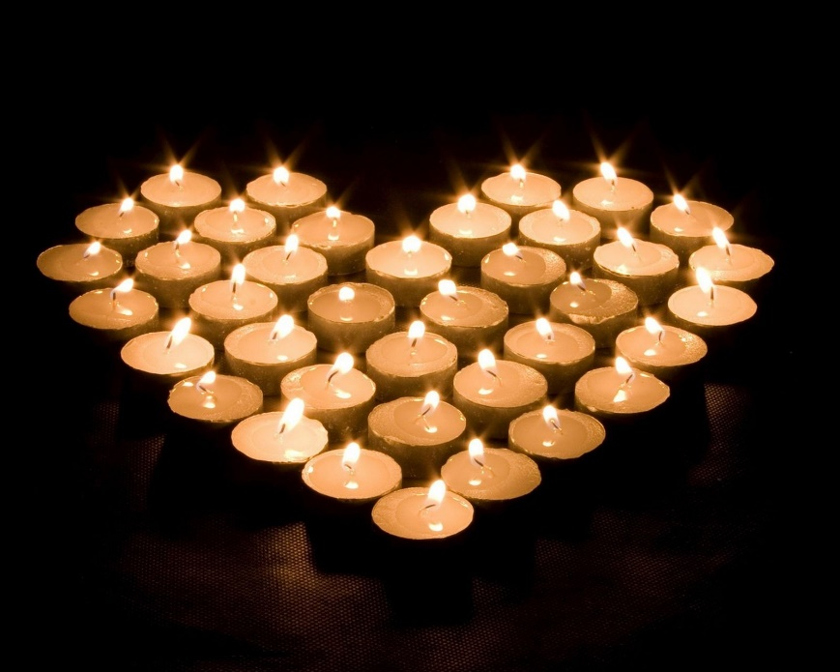
Свечи – один из неотъемлемых атрибутов, создающих праздничное или торжественное настроение: день рождения, свадьба, религиозные и церковные праздники… Сегодня абсолютно невозможно представить нашу жизнь без их таинственного свечения. Однако, никогда не стоит забывать о безопасности.
Главное - не оставляйте свечи без внимания и присмотра. Если уходите из дома или ложитесь спать - обязательно затушите все свечи.
Не ставьте их близко к предметам, которые легко могут загореться: шторам, книгам, особенно в тех местах, где возможен сквозняк.
Если в помещении сильный сквозняк - внимательно следите, чтобы и сама свеча не опрокинулась, и пламя не перекинулось на предметы вокруг. Возможно, стоит воздержаться от горящих свечей при сильном сквозняке.
Важно, чтобы подсвечник был соответствующим - прочным, надежным, из негорючего материала. Лучше всего использовать металлические или керамические подсвечники. Не надо в качестве подсвечников использовать "подручный материал" - бумажные или пластиковые подставки.
Подсвечник должен стоять ровно, не шататься, а свечи в нем должны хорошо закрепляться.
Желательно, чтобы пламя горело по центру свечи.
Небольшие свечи, так называемые плавучие или плавающие, можно положить в стеклянный стакан с водой! Это и безопасно, и красиво!
Тушить свечу нужно, когда от кончика фитиля до дна контейнера будет не менее 2 сантиметров.
Прекратите использование свечей в контейнерах, когда воска остается на 2 сантиметра.
Не используйте свечу в контейнере, если контейнер имеет трещину.
Храните свечи в месте, недоступном для детей и домашних животных.

Управление по Приморскому району ГУ МЧС по СПБ, СПб ГКУ «ПСО Приморского района», ВДПО Приморское отделение ГО ВДПО по СПб и территориальный отдел Приморского района.

